  p.6～p.13 |  |  |  |  | Active Study Grade２ 単元別確認テスト |  |  | 実施日 月 日
1 |  | 第1章 |  | 未来の文 |  |  | 氏 |  | 得
1 |  | 1. | be going to |  |  |  | 名 |  | 点 | /30

１ 次の英文は、Active Studyで学習した文章の内容をまとめたメモです。 ※文章は裏面に掲載
メモを完成するために、①～③にあてはまる英単語を書きなさい。ただし、□には1文字ずつ入るものとします。

Ms. Green is an English (① □□□□□□□) in Japan now. She is going to go back to (② □□□□□□) during this summer vacation.
She is (③ □□□□) with many things during the vacation.

１ （5点×３）

２ 意味の通る正しい英文になるように、（ ）内の語句を並べかえなさい。

- ( soccer / play / I / going / tomorrow / am / to ).
- ( you / China / going / go / year / to / to / are / next )?
- ( swim / to / the sea / going / she / during / is / the vacation / in ).

２ （5点×３）

次の英文の日本語訳を書きなさい。 解説 ▶ テキスト P.9

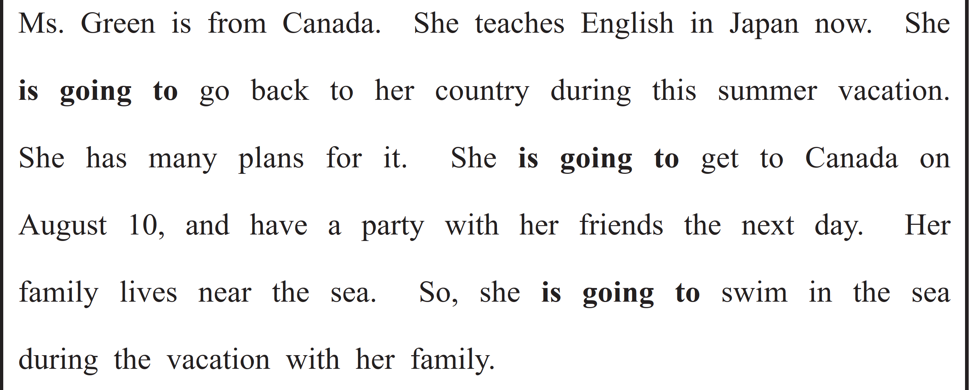
（71語）

